Step 1
どんな意味か考えてみよう。
If I had an anywhere door, I could visit Paris.

( どこでもドアが 私はパリに 。)
Step 2
モデル会話を練習しよう。

じゃんけんwinner | じゃんけんloser
 | Which Doraemon invention do you like the best?
I like the anywhere door. If I had an anywhere door, I would visit Paris.
How about you?
 | That sounds fun! I like the mecha maker. If I had a mecha maker, I could make a clone.
Good idea!
Step 3
If… would\could を使って、ものに説明を加える表現を練習しよう。

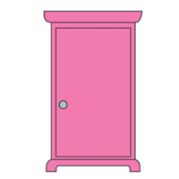 | 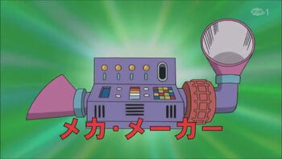 | 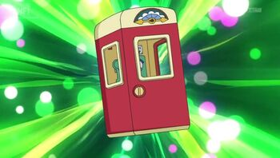
anywhere door  どこでもドア | mecha maker  メカ・メーカー | what-if phone booth  もしもボックス | time machine  タイムマシン

行きたい場所  例: visit Paris | 作りたいもの  例: make a *clone | 叶えてほしい願い  例: *wish for no tests | 行きたい時代  例: go to the *Jurassic period
*clone=クローン *wish for~=〜を願う *Jurassic period=ジュラ紀

じゃんけんwinner | じゃんけんloser
 | Which Doraemon invention do you like the best?
I like the _______. If I had a(n) ______, I could _________. How about you?
 | That sounds fun! I like the _______. If I had a(n) ________, I could ________.
Good idea!
会話の結果をメモしよう。
MEMO
Step 4
相手 | 発明 | どうするだろうか | 相手 | 発明 | どうするだろうか
例：Marissa | どこでもドア | パリに行く
上の表から５人の友達を選び、道具を持ったらどうするかについて書こう。
Step 5

例: If Marissa had an* anywhere door, she* would visit Paris. *気をつけて！

1.

2.

3.

4.

5.

